Rachel Iman
SPAN 351
Fall 2021
4 de noviembre
Word Count: 2297
La Malinche: Una mujer, muchas historias
Frecuentemente, las mujeres en la historia se convierten en más leyendas con historias retorcidas. Los “Salem Witch Trials” pintaron a las mujeres como seres mágicas malvadas. Frida Kahlo fue una famosa artista que pintó pinturas controvertidas sobre su identidad y el cuerpo humano. Hillary Clinton es vista como malvada y mucha progresista. Sofía Vergara es una actriz latina sexualizada. Este es un tema común sobre cómo se ve a las mujeres en la historia. ¿Qué pasa si estas mujeres eran o son simplemente mujeres? Así es como me siento de La Malinche. En este artículo voy a discutir cómo La Malinche no es una traidora o una santa, ella es una mujer que hizo elecciones y tuvo buenas y malas cualidades. Para hacer esto usaré el arte y la literatura feminista chicana para discutir los mitos sobre ella, su relación sexual con Cortés y su conversión al cristianismo. Por último, voy a discutir cómo la leyenda de ella se utiliza en la cultura chicana para referirse a las feministas como traidoras.
La Malinche es una figura importante en la historia de México. Su verdadero nombre es Malitzen. Hay poco conocido sobre de su historia real. En ese momento, las mujeres no eran vistas como personas importantes en la historia o en general. Lo que sí sabemos de ella es que fue vendida en esclavitud por su madre. Luego, fue la traductora de Hernán Cortés durante la conquista de México, simplemente. Generalmente, no es simple en la mayoría de las historias. Ahora, La Malinche es un ejemplo de traición y una seductora in la cultura chicana. Muchos partidarios del feminismo estudian La Malinche y su historia. Muchas feministas ven su leyenda como un símbolo de misoginia. La interpretación de una mujer fuerte como una mujer malvada y la sexualización de la mujer no es rara en la historia. Este es “the Madonna-Whore complex.” La idea de que las mujeres son madonnas o “whores.” No hay intermedio. La Malinche no es una excepción. Algunas personas la ven como una "madonna", Doña Marina. Otros la ven como una "whore", La Malinche. Pero, ¿son correctas estas interpretaciones?
Algunos la ven como una mujer que fue aprovechada por Hernán Cortés, una esclava y una santa. Esta es la leyenda de Doña Marina. En esta interpretación, algunos la ven como "el ángel bueno de la expedición" (Núñez 57). Otros tienen una interpretación muy diferente: La leyenda de La Malinche. La Malinche tiene una connotación negativa. Ella es una traidora y seductora. Ella traicionó a su gente en un tiempo de necesidad. Estas interpretaciones son muy interesantes. La autora Tey Diana Robelledo la muestra con sus raíces indígenas de la cultura mexicana chicana y como una mujer con aspectos positivos y negativos (Diana Robelledo 64). Esta es una perspectiva de La Malinche como un humana en la historia, no un mito.
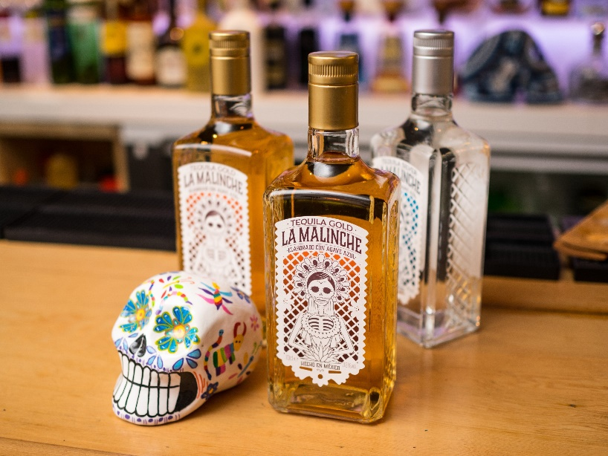
Los mitos de La Malinche aparecen en la literatura chicana. Los mitos también aparecen en la cultura chicana. Esta es la idea de La Malinche como traidor y la comparación de ella y otras traidoras en la cultura chicana. La leyenda de La Malinche es tan conocida en la cultura chicana, que hay un tequila llamado “La Malinche.” La imagen en la botella es muy interesante. Es La Malinche como esqueleto. Incluso en la muerte, ella tiene su pecho fuera. Esto sostiene que ella es una figura sexualizada. Además, el alcohol a veces está relacionado con la muerte o es visto como un traición. La Malinche es a veces vista como una traidora y conectado a la muerte de la época de México bajo el dominio de Monteczuma. Muchas veces, otras mujeres son vistas como estas traidoras. La autora Sheila Marie Contreras analiza diferentes perspectivas de los autores chicanos en relación con La Malinche. Uno de los autores que menciona es Armando Rendon, que escribió el Manifiesto chicano. Rendon explica que hay muchos malinches en la cultura chicana (Contreras 108). Las malinchistas son gente que traiciona a La Raza, sus culturas. Un Malinche o Malinchista en la cultura chicana es alguien que asimila (Pratt 860). Este término se usa a menudo para describir a las mujeres en la cultura chicana. En particular, se utiliza para describir a las mujeres chicanas que se casan con hombres de otras culturas, gringos especialmente (Pratt 862). Esta vista de La Malinche como una traidora en la cultura no es rara. El nombre Malinche está ahora relacionado con la idea de un traidor a la gente.
https://www.tapasmagazine.es/los-sabores-mexico-una-botella-la-malinche/
El mito de La Malinche existe por muchas razones y la mayoría de las razones son sobre sus elecciones durante la conquista de México por Hernán Cortés. Una gran razón por la que La Malinche es vista como traidor es por su relación sexual con Cortés. Esto apoya que La Malinche es vista más como una mita o una objeta, no como una humana. Es probable que el primer encuentro sexual de La Malinche y Cortés no fuera consensuado. Tal vez más tarde tuvo una conexión romántica con él. Tal vez se sintió atrapada porque tenía poder y había una barrera del lenguaje. Tenga en cuenta que se la dieron a Cortés, como una cosa o un regalo. De cualquier manera, la sexualización de Malinche como seductora no es correcta. Algunos autores chicanos ven a La Malinche como un objeto de sexualización en la historia. Rendon no culpa a La Malinche por la conquista de México, pero sí piensa que ella estaba interesada en sí misma (Contreras 108). Este interés en sí misma es la relación sexual de ella y Cortés. Contreras explica que Rendon masculinizó la idea de la cultura chicana y feminizó la idea de la traición (Contreras 109). Es un ejemplo de cómo la idea de Malinches es misoginística. La idea hace que la traición sea un tema femenino y “la traición” es una palabra feminina. Birmingham-Pokorny cree que la propiedad de la sexualidad de La Malinche es un ejemplo de las ideas patriarcales occidentales (Birmingham-Pokorny 6). También, Marie Contreras analiza la obra de Adelaida del Castillo y su opinión de que la visión actual de La Malinche no incluye el aspecto del deseo en la sexualidad femenina (Contreras 110). La idea de la relación sexual de La Malinche con Cortés como simple traición no identifica a La Malinche como una mujer individual. Las mujeres también tienen deseos sexuales y quieren experiencias sexuales, y eso no se considera en su historia. La interpretación de la traición como un concepto femino y la ignorancia de los deseos sexuales reales de La Malinche apoyan que no es vista como una mujer humana. Su historia se utiliza para apoyar la propiedad masculina de la sexualidad femenina. Las mujeres son sexualizadas en los medios de comunicación y en la historia, especialmente las mujeres latinas.
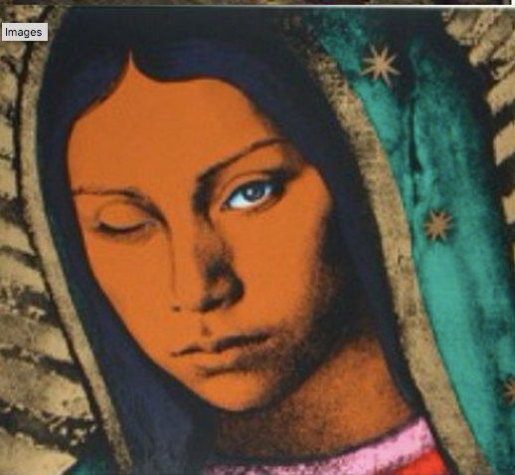
La sexualidad de La Malinche no es la única razón por la que es vista como una traidora. Otra razón por la que La Malinche tiene la reputación de traidora es su conversión al cristianismo. Por ejemplo, esta imagen. Aquí, La Malinche es la Virgen Guadalupe. La Virgen Guadelupe es un símbolo común en la cultura hispana, especialmente en la cultura chicana. La Malinche es también un símbolo importante en la cultura chicana, por diferentes razones por supuesto. La Virgen Guadalupe es la madre virgen de la comunidad chicana y un símbolo religioso popular. Algunos ven a La Malinche como la madre de la cultura mexicana porque su relación con Cortés puede ser vista como el nacimiento de los mestizos causados por la relación sexual o violación de La Malinche y Hernán Cortés (Pratt 860). Esta imagen es una referencia a la perspectiva de La Malinche como Doña Marina, una figura de santa. La Malinche se convirtió al cristianismo, pero no era santa. Ella era una persona que se convirtió, como muchos otros lo hicieron. La Malinche tiene un ojo cerrado, ella está guiñando. El guiño se ve generalmente como una cosa sexual. El pensamiento de la Virgen guiñando es tonto, al igual que el pensamiento de La Malinche como un santo es tonto. La imagen combina las dos historias de Malitzen, la pecadora y la santa.
https://overtheandes.com/2018/07/19/the-gender-constructs-of-marianismo-and-machismo-and-the-roles-of-la-malinche-and-the-virgen-de-guadalupe-part-iii/
La gente no considera la realidad de por qué ella pudo haber elegido convertirse. Contreras también discute la crueldad de México bajo el control de Huitzilopochtli (Contreras 111-112). La religión de México cuando bajo el control de Huitzilopochtli fue el culto de Quetzalcoatl. El culto de Quetzalcoatl era muy sangriento y duro y el cristianismo era mucho más simple (Contreras 111). La transición de La Malinche al cristianismo no fue un traición. Se convirtió en una religión que le gusta más que la religión de su pueblo. Esta es una elección personal. La Malinche se critica por elegir una nueva religión sin sangre. Este es otro ejemplo de hacer de La Malinche una figura malvada. Ella era simplemente una mujer en la historia que tomaba decisiones. Muchas personas se convirtieron al cristianismo durante las conquistas y exploraciones, y en la historia del mundo. La gente también se convierte a otras religiones en la historia. Además, muchas personas en la historia se ven obligadas a convertirse a otra religión. Ahora la gente cambia de religión todos los días. La Malinche no está sola, pero algunas personas ven su transición como malvada y una traición. Si la gente pensara en ella como una figura humana, esto podría verse.
La Malinche no es la única mujer la que la gent se llama traidora en la historia. La Malinche es también un prototipo para lo poco común. Su reputación es especialmente utilizada en la cultura chicana. Sheila Marie Contreras escribe sobre la obra de Angie Chabam-Dermesian y dice que ve a La Malinche como una figura para algunas chicanas a la que se relacionan (Contreras 109). Chabam-Dermesian escribe que las chicanas feministas se relacionan con La Malinche porque la gente las ve a ellas como traidoras (Contreras 109). Diana Rebolledo apoya este punto. La autora afirma que las mujeres de la cultura chicana que no apoyaron a La Raza son traidoras a su cultura, al igual que La Malinche (Diana Rebolledo 71). Esta es una manera para que las mujeres chicanas recuparan la idea del traidora en su cultura. La Malinche es sinónimo de traidora. Algunas personas ven a las feministas chicanas como traidoras a su cultura y naciones. Traicionan las viejas maneras de sus culturas por una nueva forma de vida. Esta es una manera de cambiar la forma en que la gente ve La Malinche y su historia.
Es interesante que mujeres poderosas en la historia sean silenciadas. Muchos autores ven a La Malinche como una figura silenciada en la historia. Esto es importante porque tuvo un papel importante en la historia de México: La traductora de Hernán Cortés. La capacidad de traducir es poderosa. No es un trabajo fácil y ella era muy inteligente. El hecho de que un traductor sea silenciado es contradictorio. Hablaba dos idiomas, pero no tiene voz en la historia. La autora Elba D. Birmingham-Pokorny analiza La Malinche como una mujer en la historia que fue silenciada (Birmingham-Pokorny 6). Elb D. Birmingham-Pokorny analiza la obra de Rosario Castellanos y describe el silencio de La Malinche como una negación de la propia cultura (Birmingham-Pokorny 4). Esto significa que la historia de La Malinche es la historia de la cultura chicana mexicana.
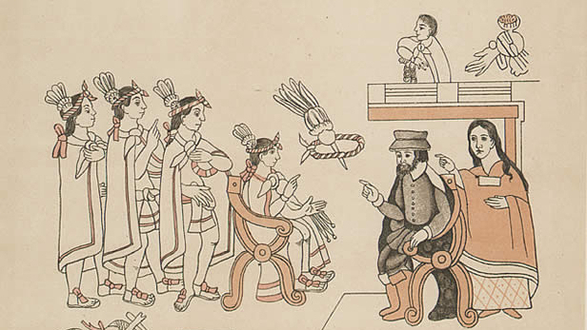
Esta imagen muestra su importancia. Este es un códice y muestra un punto de vista interesante de La Malinche. Ambos señalan con los dedos. Parece que ella también está tomando decisiones. Esta interpretación es más histórica. Parece ser un registro del intercambio de cosas y información entre Montezcuma y Hernán Cortés. Esto es interesante porque La Malinche está sentado al lado de Cortés. Ambos están señalando y parecen ser igualmente importantes. Históricamente, La Malinche es tan importante como Hernán Cortés y probablemente no habría tenido éxito sin ella. Fernanda Núñez llama a La Malinche "la madre fundadora de una nueva patria" (Núñez 52). Esta cita apoya su importancia. Cortés conquistó México, pero La Malinche estaba a su lado. Fernanda Núñez ve a La Malinche como una heroína que logró tanto como los hombres de su tiempo a pesar de sus limitaciones sexuales (Núñez 52). Esta idea sobre el poder de las mujeres fuertes es muy importante para entender a mujeres como La Malinche.
https://www.npr.org/sections/goatsandsoda/2015/11/25/457256340/despite-similarities-pocahontas-gets-love-malinche-gets-hate-why
La Malinche tiene una historia llena de mitos y leyendas. Las historias son simplemente eso, historias. No son historia verdad. El mundo tiene una manera de desafiar a las mujeres fuertes. Por ejemplo, el artista y cantante, Lizzo. Lizzo es una mujer afroamericana que pertenece a la industria musical. Estas cosas la hacen única. También significa que está a los ojos del público. El público no es generalmente simpática. La gente dice que su música no es buena. La gente dice que ella es demasiado gorda. La gente dice que es odiosa. La gente critica su peso, su confianza, su música o su personalidad. Algunos de los ciudadanos no la ven como una mujer, una artista, una mujer de negocios exitosa. Ella es mucho más de lo que la gente la ve como. Es importante considerar el mismo por La Malinche también. No permita que las leyendas formen la reputación de una mujer. Consideremos los hechos de La Malinche. Ella era esclava. Estaba con hombres que no hablaban el mismo idioma que ella. Era inteligente y una buena traductora. Antes de considerarla como traidora, seductora o santa. Considérese como una persona. Consideremos esto, ¿quién era La Malinche, en realidad? ¿Por qué tiene que ser una santa o una traidora? ¿Por qué las mujeres fuertes no pueden ser solo mujeres, no buenas o malas?
Obras citadas
Birmingham-Pokorny, Elba D. “La Malinche: A Feminist Perspective on Otherness in Mexican and Chicano Literature.” Confluencia, vol. 11, no. 2, 1996, pp. 120–136. JSTOR, https://login.proxy.longwood.edu/login?url=https://www.jstor.org/stable/27922368.
Contreras, Sheila Marie. “From La Malinche to Coatlicue.” Blood Lines: Myth, Indigenism, and Chicana/o Literature. University of Texas Press, 2008, pp. 108–113.
Diana Rebolledo, Tey. “From Coatlicue to La Llorona.” Women Singing in the Snow: A Cultural Analysis of Chicana Literature. The University of Arizona Press, 1995, pp. 62-76.
Núñez, Fernanda. “Malinche.” Debate Feminista, vol. 5, 1992, pp. 51–59. JSTOR, http://www.jstor.org/stable/42624033.
Pratt, Mary Louise. “‘Yo Soy La Malinche’: Chicana Writers and the Poetics of Ethnonationalism.” Callaloo, vol. 16, no. 4, 1993, pp. 859–73, JSTOR, https://www.jstor.org/stable/2932214.

